1.百度文库
百度文库是全球最大的中文文档分享平台，已收录有效专业文档2.3亿份。文档涉及教育、专业资料、实用文档、资格考试等领域；覆盖31个主流行业，共235个细分资料库，以及15个具有文库特色的在线专题库。资源由5000家专业机构与30万专业人士提供，在资源的生产上奠定了资源的权威性及广度。
在校内打开“百度文库高校版”主页https://eduai.baidu.com/ ，登录后即可使用。如在校外使用，登录自己的百度文库账号后，绑定邀请码（邀请码为：X9YJEC5H）即可使用。
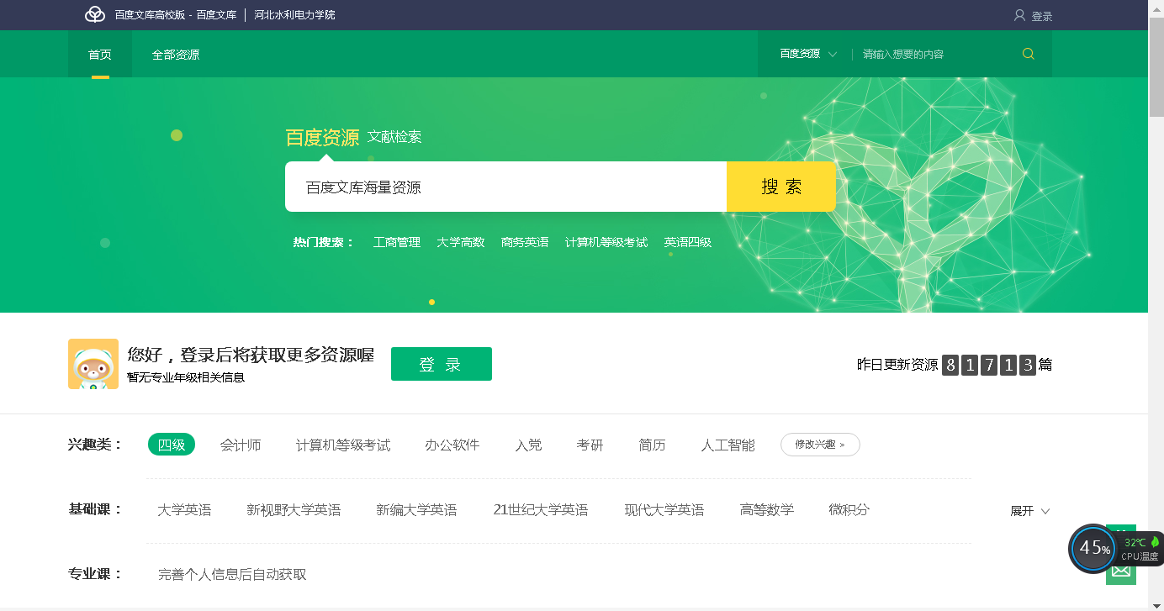
2.超星汇雅电子图书
超星汇雅电子图书包库站是超星公司为用户提供的远程访问服务模式，可以在线阅读到约100多万册电子图书。它依靠海量的图书信息、先进的检索方式以及友好的阅览器，为用户提供图书的在线阅读。多种服务方式共同保证向用户提供最全面、最准确、最专业的图书信息。 图书涉及文化教育、文学艺术、历史地理、生物科学、医药卫生、工业技术等22个学科领域。
点击进入http://www.sslibrary.com/
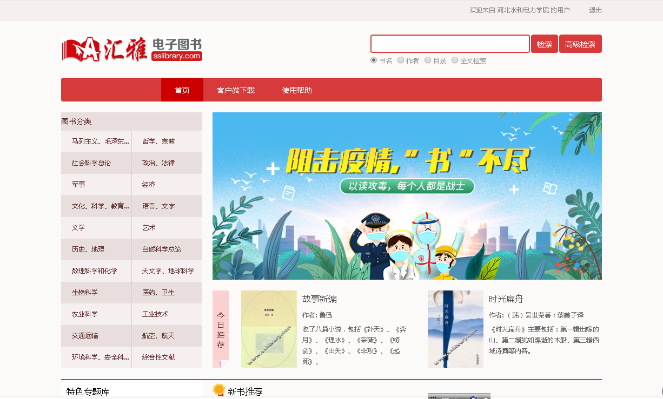
3.中国期刊全文数据库（CNKI）
中国知网——知识发现网络平台面向海内外读者提供中国学术文献、外文文献、学位论文、报纸、会议、年鉴、工具书等各类资源统一检索、统一导航、在线阅读和下载服务。涵盖基础科学、文史哲、工程科技、社会科学、农业、经济与管理科学、医药卫生、信息科技等十大领域。目前我校订购的为期刊库中工程科技Ⅱ辑、信息技术、哲学与人文科学、社会科学Ⅰ辑、社会科学Ⅱ辑、经济与管理科学六大专辑。
点击进入 http://www.cnki.net/ 根据需要选择合适检索项，输入检索词即可。
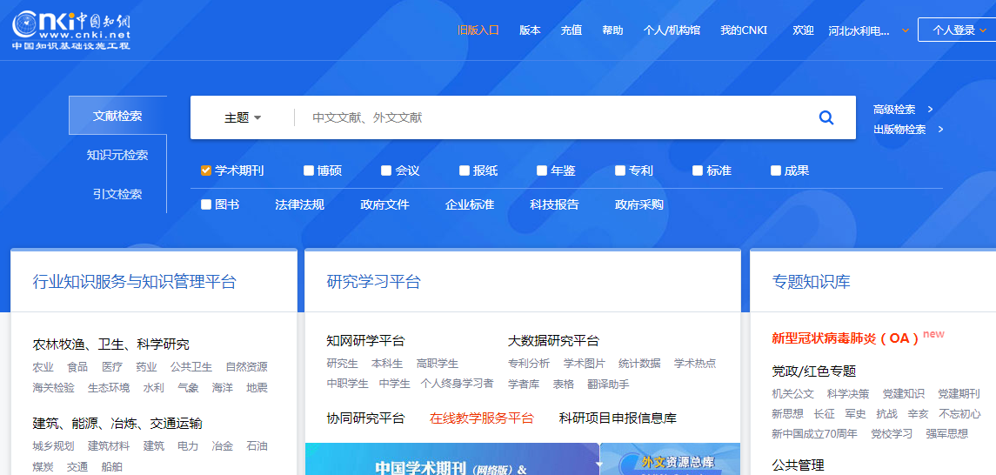
4.盈科新学术SCI期刊精选整合平台
“New Academic SCI Collection”是专业的外文精选整合服务平台。数据均来源自SCI、SSCI、A&HCI、EI等高质量学术期刊，以及国外各大出版集团高端内容。学科领域完整，覆盖超过80%的SCI重要学科。作者覆盖超过150个国家和地区。单篇文献和整刊均具有高参考价值，单篇最高被引频次超过1.1万次，期刊平均影响因子为1.64，且收录了SCI影响因子最高的刊物。该平台满足了国内读者对外文资源的高端个性化需求；有利于读者快速了解和吸收国外先进技术和理念；有助于改善和提高科研机构科研、教学整体实力。是国内科研人员获取最新科研信息、了解最新科研动态的又一重要参考工具。目前我校订购的主要为工程技术类专辑。
- 访问网址：http://search.newacademic.net
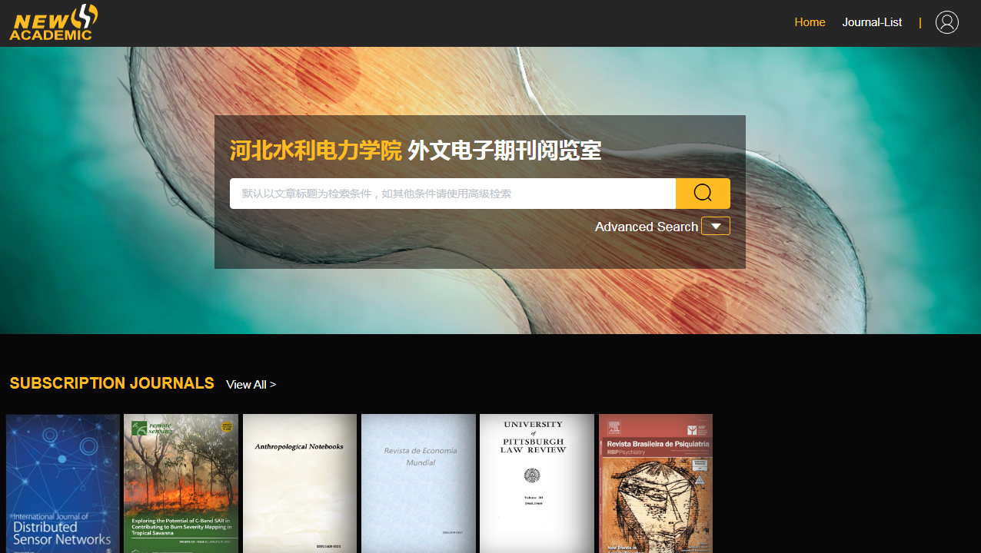

二、盈科学科服务群：可加入盈科学科服务群，群内工作人员可根据老师们的需要进行文献传递。
5.超星读秀
超星读秀是由海量全文数据及资料基本信息组成的超大型数据库，为用户提供深入到图书章节和内容的全文检索，部分文献的原文试读，以及高效查找、获取各种类型学术文献资料的一站式检索，周到的参考咨询服务，是一个真正意义上的学术搜索引擎及文献资料服务平台。
点击进入http://www.duxiu.com/
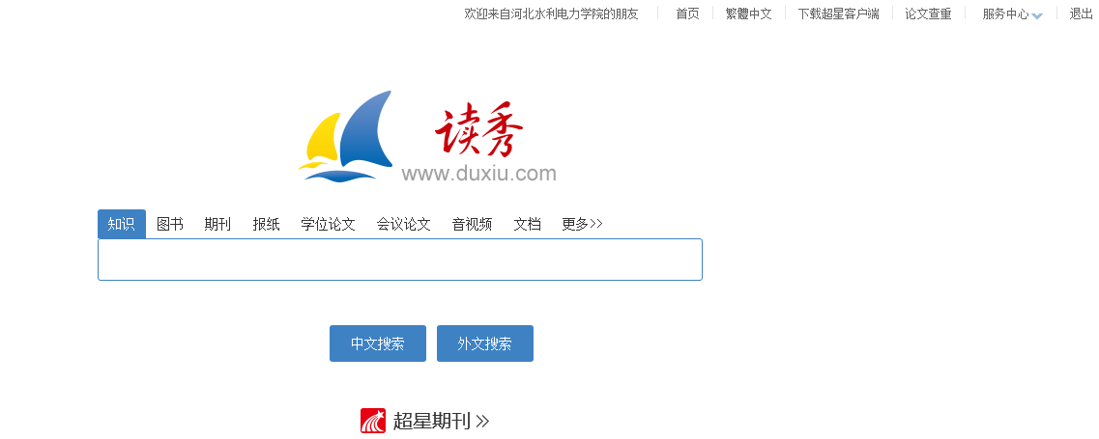
6.万方数据新知识服务平台
万方数据新知识服务平台V2.0整合了数亿条全球优质学术资源，集成期刊、学位、会议、科技报告、专利、视频等十余种资源类型，覆盖各研究层次，感知用户学术背景，智慧你的搜索。万方智搜致力于帮助用户精准发现、获取与沉淀学术精华。目前我校可使用的是期刊、学位论文，部分标准。
点击进入http://www.wanfangdata.com.cn/index.html
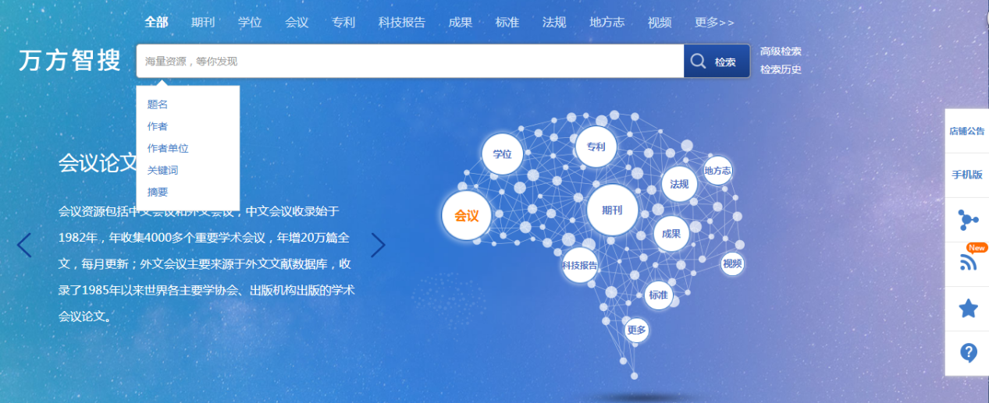
7.国家哲学社会科学学术期刊数据库（NSSD）
“国家哲学社会科学学术期刊数据库”，简称“国家期刊库（NSSD）”是由全国哲学社会科学规划领导小组批准建设，中国社会科学院承建的国家级、开放型、公益性哲学社会科学信息平台。该数据库收录精品学术期刊1000多种，论文超过485万篇以及超过101万位学者、2.1万家研究机构相关信息。国家社科基金重点资助期刊200种，中国社会科学院主管主办期刊80多种，三大评价体系（中国社会科学院、北京大学、南京大学）收录的500多种核心期刊，回溯到创刊号期刊500多种，最早回溯到1921年。
点击进入：http://www.nssd.org/about.aspx?id=7
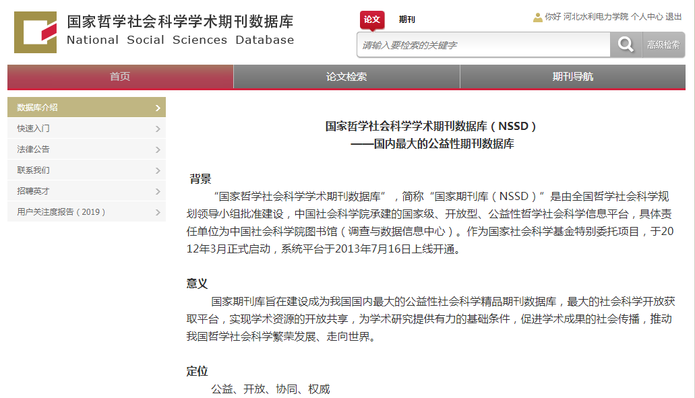
8.中科考试库
中科VIPExam考试学习数据库内收录了十二大类1500余个考试科目的历年真题试卷、强化练习试卷和全真模拟试卷，以及最全面的学习资料和考试信息，是帮助广大同学复习备考各种专业考试和认证考试的理想工具。
点击进入http://www.vipexam.org/
一、电脑端使用说明
打开中科VIPExam考试库首页www.vipexam.cn，点击右上角进行注册登录（注册时账号不可包含汉字）
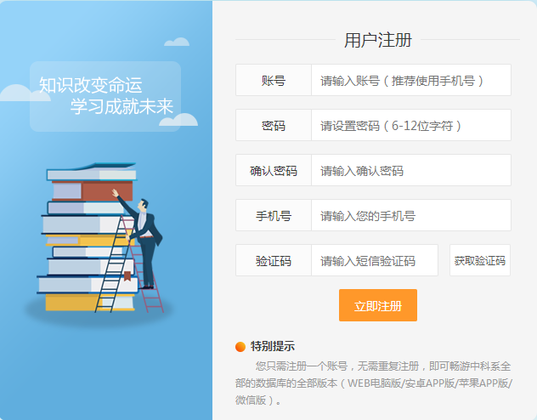
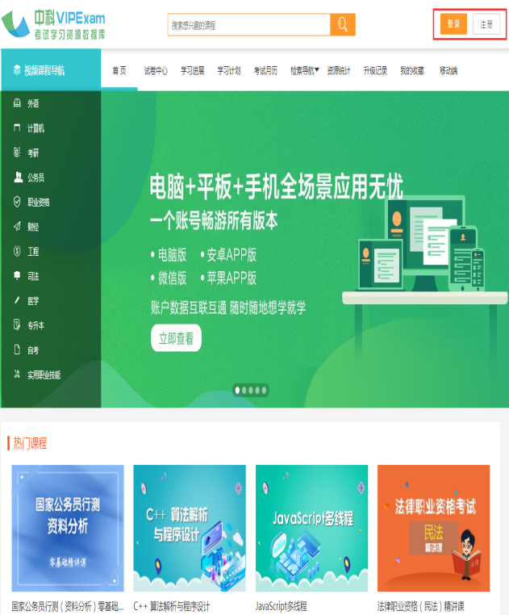

注册页面如下图所示

（注：疫情时期，注册登录不限制IP注册；疫情之后，需要在校园网IP范围之内才可注册）
二、微信端使用说明
扫描以下二维码关注中科VIPExam考试库微信版，关注后点击进入学习，弹出登录页面，用自己的账号和密码进行登录，登录成功后，就可以终身免费使用了。账号注册后，可不限地址登录微信端。注：微信端必须登录才可使用，进入之前会显示登录页面。
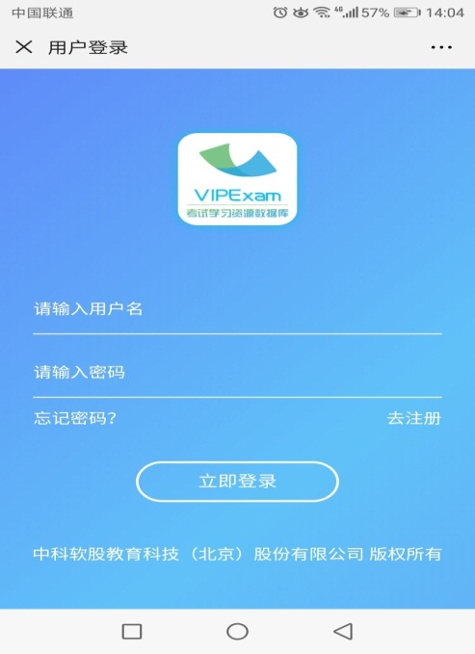

三、手机APP使用说明
扫描以下二维码下载中科VIPExam考试库APP，选择匹配的格式（iphone/Android）进行下载。下载完毕APP后，根据需要用自己的账号和密码进行登录，登录成功后，就可以终身免费使用了。账号注册后，可不限地址登录手机APP端。
注：手机APP必须登录才可使用，进入之前会显示登录页面。
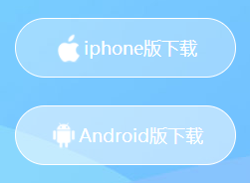

9.书舒朗读亭
书舒朗读亭是一款以朗读体验为主，集朗读练习、英语学习、录制、演讲训练、悦读为一体，并可通过微信分享的物联网设备，满足用户享受朗读、快乐阅读和社交分享的需求。《书舒朗读亭》具有社交分享功能，每个用户用自己的微信账号即可登陆，自动录音和及时分享。
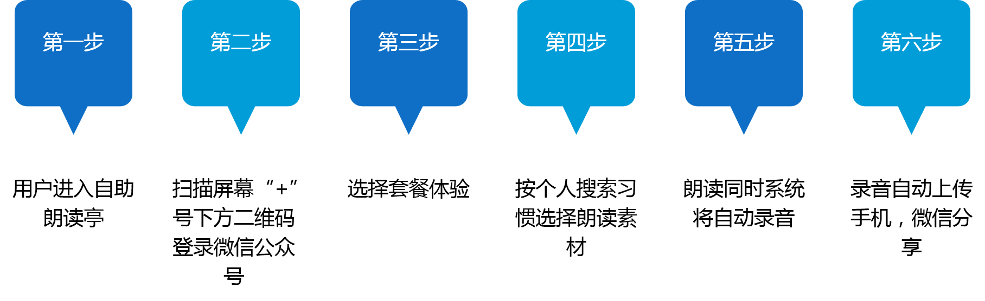
10.畅想之星电子书
“畅想之星自科学术数据库”收录了4万余种自然科学类学术电子书，数据每年持续更新，近3年电子书占比30%，近5年占比60%。该库覆盖中图法N-X类海量学术专著，部分可作为专业参考书使用的长学制、研究生及培训教材使用。数据库电子书均支持PC在线阅读、PC客户端下载阅读、移动浏览器在线阅读、手机APP下载阅读、触摸屏展示，还支持手机微信阅读和微信小程序阅读，手机APP提供听书服务。
一：微信阅读：扫描河北水利电力学院二维码，认证是学校老师或者学生。
1.关注河北水利电力学院图书馆公众号，菜单-云悦读中选择畅想之星直接微信阅读本馆电子书。
2扫描畅想之星电子书二维码，关注公众号，在畅想之星电子书公众号下方菜单一栏，点击畅想之星电子书直接微信阅读本馆电子书。

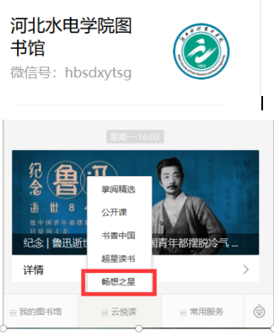
二：PC端：访问地址：电脑输入网址页面登录
https://www.cxstar.com//Home/Default?pinst=2153d8cf000001XXXX
1.点击读者登陆用第三方账号微信登录，用认证过河北水利电力学院二维码的微信扫描登.
2.选择右上角注册（需在校园网IP范围内），使用手机号/借阅证/其它账号信息注册账号登录（二维码认证过的用户可直接选择使用微信扫码登录），注册后的用户在非IP范围通过网站，PC客户端，手机APP登录可阅读已借阅的图书。
点击本馆资源和自科学术数据库选择电子书可全文阅读。
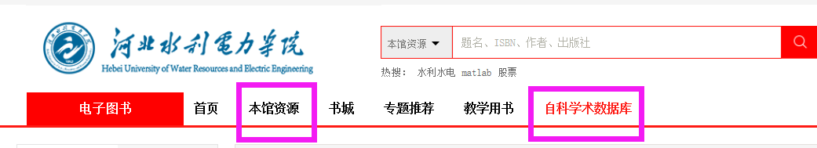
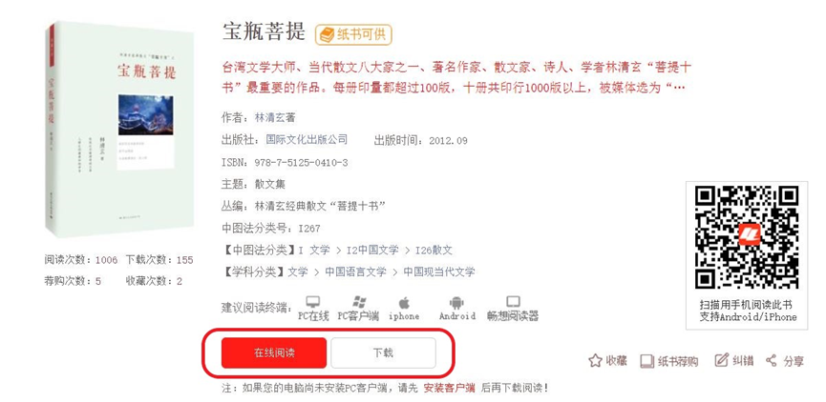
三、畅想阅读APP阅读方式：
手机APP在各大手机应用商城搜索畅想阅读，通过已注册的账号或微信扫码（认证用户）登录。进入app点击电子书-本馆-自科学术数据库，电子书可阅读全文，选择书城为平台所有中文电子书，图书馆没购买的电子书可以部分试读或向图书馆荐购。
11.worldlib人工智能在线咨询
worldlib人工智能在线咨询是一款以网页和微信为载体，运用最新网络技术整合多个搜索引擎为广大师生提供外文文献获取的互联网在线服务平台。该平台支持关键词检索、题名检索（文献准确题名）、文献DOI号检索、文献PMID号检索、图片识别检索、作者检索。查询结果会在10秒内返回， 24小时不间断的提供文献查询服务。 一、网页端：http://ai.worldlib.com.cn
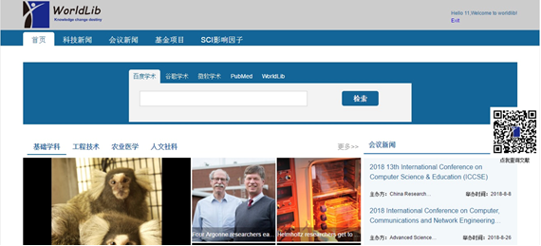
点击页面右侧的二维码即可弹出查询框
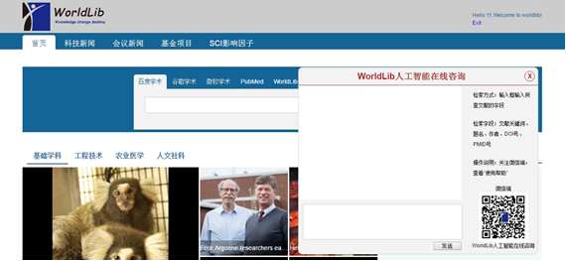
二、微信端：首次关注需在校内，关注后可连续在校外使用7天。
1、打开微信，在公众号中搜索worldlib并关注或直接扫描下方二维码关注。
2、允许获取地理位置信息（需提前在系统设置里打开微信定位功能）
3、使用说明请参考公众号下拉菜单“帮助文档”。
三、worldlib学科服务群：可加入worldlib学科服务群，群内工作人员可根据老师们需要进行文献传递。
12.触摸屏读报系统
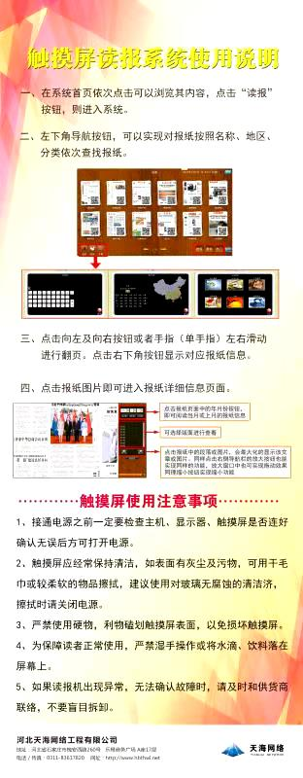
13. 畅想之星阿法购纸电同步平台
畅想之星阿法购平台是一个集纸书和电子书查询、图书采购、荐购处理、PDA还书为一体的集中业务处理平台，也是为读者提供纸书和电子书查询、PDA采购、电子书阅读、随书光盘下载等功能的纸电一站式智能服务平台。目前我校开通了图书荐购功能，老师们可以根据自己的需要向图书馆荐购图书。
阿法购登陆网址：https://buy.cxstar.com/dpBooks/
河北水利电力学院二维认证码
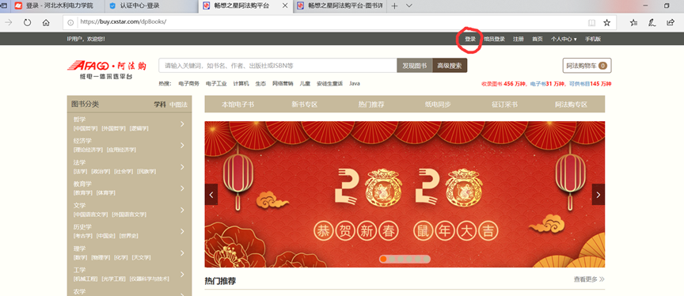
登陆方式：
扫描河北水利电力学院二维码，认证是学校老师或者学生。登陆阿法购平台，选择登录，点击下方第三方账号登录，用认证过河北水利电力学院二维码的微信扫描登陆。根据需要选定图书，并将该图书荐购给图书馆。
14． 超星百链
超星百链针对图书馆各类数据库资源分散，读者需求日益增多的问题，预先对所需内容进行收录索引，实现学术资源的一站式资源获取，本馆与其他馆互联互通、共建共享。在这里您可以充分利用图书馆各种学术文献获取途径，还可以通过文献传递方式获取到图书馆中没有的文献资料，您会发现查找获取如此轻松。
点击进入http://www.blyun.com/
